Основні характеристики клавіатури

Клавіатури персональних комп'ютерів є програмованими . Це означає , що (незважаючи на нанесену на клавішу розмітку) у клавіш немає жорстко пов'язаних з розміткою функцій . При натисканні на будь-яку клавішу генерується відповідний їй код натискання, а при відпусканні цієї клавіші - її код відпускання . Оскільки такі коди для стандартних клавіатур восьмирозрядні , то можлива сумарна кількість зазначених кодів дорівнює 256. Коди відпускання відрізняються від кодів натискання доданим до них десятковим значенням 128 . Таким чином , стандартні клавіатури не можуть містити в собі більше 128 клавіш. Зазвичай кількість клавіш становить 102 /103 . Але є клавіатури , у яких кількість клавіш і менше зазначеного (зазвичай ноутбуки та нетбуки ) , і більше ( ускладнені клавіатури).
Припис основних функцій клавішам або їх комбінаціям здійснюється клавіатурними драйверами на основі аналізу кодів натискань і відпускань . У простому випадку за кодом натискання клавіші слідує її код відпускання. Але можливі випадки , коли за натисненням однієї клавіші ( при її утриманні ) слідує натискання іншої клавіші або навіть декількох клавіш. Тобто має місце натискання клавіш акордом . Такі акорди в комп'ютерній техніці прийнято називати комбінаціями клавіш і вони теж відловлюються і обробляються клавіатурним драйвером .
Клавіатурні драйвери звичайно є частиною операційної системи. Але є клавіатурний драйвер ( спрощений) і в BIOS. Проте, клавіатурний драйвер BIOS не підтримує кирилицю. Клавіатурні драйвери перетворять коди натискань і відпускання в інші коди - в коди таблиці символів або в службові коди , направляючи їх в буфер клавіатури. Причому для таких кодів , як ASCII або Windows -1251 коди символів є однобайтні , а коди багатьох службових символів (наприклад , для функціональних клавіш) - двобайтні . Коди з буфера клавіатури вже сприймаються іншими модулями операційної системи і прикладними програмами і можуть трактуватися ними на свій розсуд в залежності від цільового призначення цих модулів і програм.
Розмір буфера клавіатури обмежений певною довжиною . Якщо швидко ввести з клавіатури відразу багато символів , то при перевищенні кількості символів , які може сприйняти буфер , зайві символи будуть відкидатися . Причому для фіксації факту переповнення буфера можуть видаватися звукові сигнали.
На другому рівні програмування функцій клавіш здійснюється вже не з аналізу кодів натискань і відпускань, а на основі кодів, підготовлених клавіатурними драйверами першого рівня і направляються в буфер клавіатури. Такими кодами при програмуванні на прикладному рівні користуватися зручніше , оскільки відпадає необхідність лізти на апаратний рівень. І більше того , більшість програм може вже користуватися уніфікацією розкладок букв та розташування керуючих клавіш (Alt , Ctrl , Esc , Caps Lock і ін ), організованих клавіатурними драйверами. Тобто , необхідний обсяг програмування, завдяки уніфікації, знижується.
Досі поширений міф , що комп'ютери працюють тільки з числовою інформацією , тоді як це зовсім не так. Виключно з числовою інформацією працювали тільки перші комп'ютери. Вже давно в систему команд машин введені спеціальні команди для роботи з символьної інформацією. На сьогоднішньому рівні розвитку комп'ютерної техніки під кожен символ на апаратному рівні відводиться восьмизарядний байт. Зрозуміло , розряди байта виконавчі . Але це не дає підставу говорити , що байти - обов'язково числа. Архітектурою комп'ютерів передбачено , що кожен байт в оперативній пам'яті може адресуватися . І всім двійковим кодам байта (всього для восьмирозрядного байта допустимо 256 значень від 0 до 255) зіставляється певне значення згідно так званої кодової таблиці (ASCII , CP1251 та ін.) І це значення відображає букви , знаки, математичні знаки , псевдографіку , спеціальні знаки , управляючі символи і цифри (але не числа).
У деяких кодах (наприклад , в UTF -8 ) поняття символу ускладнюється. Якщо в коді Windows -1251 кожному символу відповідає строго 1 байт , то в UTF -8 латинському алфавіту відповідає один байт , а символам кирилиці та інших алфавітів вже по два.
Таким чином , клавіатури використовуються для введення в комп'ютер виключно символьних (або службової ) інформації. А перетворення цієї символьної інформацією в числа або в машинні команди - це вже прерогатива програмного забезпечення , з яким працює користувач комп'ютера .
Необхідно також зауважити , що є ще третій рівень програмування клавіатурних клавіш , який забезпечується деякими прикладними програмами. І цей рівень не просто полягає у вбудованому призначенні функцій клавіш в прикладних програмах , а надає можливість самому користувачеві призначити функцію певним клавішам . Таке привласнення може робитися і за допомогою так званих макросів чи іншими більш простими способами.

Принцип роботи
Будь-який механізм може «дати збій » в роботі , і причини можуть бути різні. Наявність знань про технічний пристрій може позбавити необхідності звертатися за послугами майстра . Сьогодні більшість моделей клавіатур виготовлено у вигляді окремого пристрою, який підключається до комп'ютера. Для цього використовується спеціальний роз'єм.

Інтерфейси клавіатур
Інтерфейси комп'ютерних клавіатур були розроблені в наступній послідовності:
- DIN5;
- PS / 2;
- USB.
Клавіатури з інтерфейсом DIN5 вже давно вийшли з ужитку. Інтерфейс PS / 2 теж поступово витіснився. Йому властиві два недоліки:
1. Він досить ніжний. Контакти на роз'ємі з боку клавіатури досить тонкі. І якщо їх неакуратно вставляти в роз'єм на материнській платі, то ці контакти легко погнути.
2. Другий недолік такий: після випадкового від'єднання клавіатури від материнської плати вона не знаходить клавіатуру при повторній вставці роз'єму клавіатури в материнську плату. Виникає необхідність перезавантаження комп'ютера.
Довгий час була тенденція при розробці материнських плат розміщувати на задній панелі введення-виведення тільки один клавіатурний роз'єм PS / 2 або робити його комбінованим і використовувати або тільки під клавіатуру, або тільки під мишу.

Клавіатура оснащена не найскладнішим механізмом – всього два мікроконтролера забезпечують процес обробки введення клавіатурних значень . Один з них знаходиться в самій клавіатурі , а інший вбудований в материнську плату. Так виходить , що клавіатура комп'ютера є сама по собі окремою комп'ютерною системою .

Горизонтальні лінії матриць кнопок підключені до джерела живлення через резистори . Вбудований в клавіатуру чіп має два порти : вхідний і вихідний. Перший підключається до горизонтальних ліній матриці, а другий до вертикальних . Відповідний логічному нулю рівень напруги , по черзі встановлюється на кожній вертикальній лінії. Внаслідок цього, оцінювання стану горизонтальних ліній клавіатурним мікрокомп'ютером відбувається безперервно .

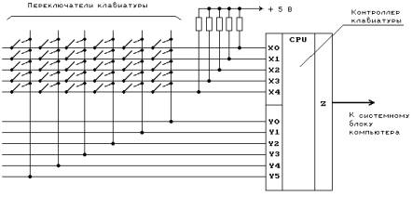

Рівень напруги на кожній горизонтальній лінії відповідає одиниці , якщо не одну кнопку не натискати . Коли відбувається натискання , горизонтальна і вертикальна лінії , які присвоєні саме цій клавіші , замикаються . На вертикальній лінії процесор встановлює значення логічного нуля , і коли це відбувається , рівень напруги горизонтальної лінії так само набуває значення нуля . Коли на горизонтальній лінії з'являється таке значення , процесор фіксує натискання , відправляє запит на переривання , номер клавіші в матриці в комп'ютер. Обмін даними повторюється, коли клавіша буде відпущена.
Програма визначає значення клавіші не за її порядковим номером , а по присвоєному їй коду. Цей код повинен бути пов'язаний з розпаюванням матриці клавіатури , і від позначень , видимих ​​для користувача, він не залежить. Такий код називають «скан - кодом» . Від скан - коду код клавіші , видимий зовні , залежить не повністю , оскільки одній клавіші може присвоюватися не одне значення , що залежить і від стану інших кнопок , тобто при одночасному натисканні декількох кнопок. Це і дозволяє варіювати порядок розташування кнопок. У коді клавіші всі перетворення скан -коду виконуються програмними засобами.

Всі ми давно чекаємо масової появи всіляких кібер - рукавичок і віртуальної реальності на кожному кроці , але все одно кожен день в офісі і вдома нам доводиться працювати з такою банальноюї річчю, як звичайна клавіатура.

А раз вже стикаєшся з річчю регулярно , поступово виникає питання - чи можна знайти для роботи якісь більш зручні варіанти звичайних клавіатур ?

Механічні клавіатури.
Практично всі сучасні клавіатури , які ви бачите навколо себе - це мембранні клавіатури. Технологія аналогічна тій , що використовується в дешевих пультах від телевізора . Виробники роблять клавіатури якомога дешевшими , що б отримувати більший прибуток, навіть, не виключаючи дорогі «ігрові» і «дизайнерські» клавіатури.
Отже, навіщо може знадобитися механічна клавіатура ?
Більшість тих , хто спробував працювати з механічною клавіатурою стверджують , що відчуття говорять самі за себе. На тій клавіатурі , за якою ви зараз сидите , вам потрібно натискати клавішу до самого кінця , поки вона не упреться в мембрану , що б клавіатура зареєструвала натискання. Це вимагає певного зусилля , пальці помітно втомлюються і залишається враження , що ви весь день стукали по цільному куску пластика. Механічні перемикачі в клавішах працюють так , що натискання на клавішу спрацьовує до того , як кнопка натиснута « до упору » , так що ви не витрачаєте зайві сили. І з різними типами кнопок ви можете вибрати найбільш комфортні для себе зусилля і відчуття від натискань на клавіші. Багато з тих , хто колись працював за механічною клавіатурою , більше ніколи не захочуть повернутися до звичайних мембранних .
Ще варто зауважити , що механічні клавіші на багато надійніше мембраних, наприклад для клавіш Cherry MX виробник заявляє 50 мільйонів натискань. Це на один -два порядки більше , ніж у мембранних клавіатур.

Термінологія

Блокування клавіш ( Key блокування ) і фіктивні натискання (поява ореолу )
Фіктивні натискання - це коли ви натискаєте дві клавіші на клавіатурі , а третя , яку ви не натискали , все одно спрацьовує. На сучасних клавіатурах таке перестало зустрічатися , навіть на найдешевших , тому що виробники внесли виправлення і заблокували спрацьовування таких комбінацій.
Блокування клавіш ( Key блокування ) - це блокування спрацьовування нових клавіш , коли ви вже натиснули максимальну кількість, допустиму для даної моделі клавіатури. Так що якщо ви натиснули дві клавіші одночасно , і натискання третьої не спрацьовує , то ви напевне маєте клавіатуру , яка обробляє тільки 2 клавіші одночасно ( 2 перетворення ключа = 2KRO ) .

Кількість одночасних натискань клавіш ( Key Rollover "# КРО » і « NKRO » )
Неблокована клавіатура « NKRO » - це коли ви можете натиснути одночасно стільки клавіш , скільки хочете , і всі натискання будуть відправлені комп'ютером. Деякі виробники « ігрових » клавіатур некоректно називали такі клавіатури « анти- ореоли ». І навіть виробники ігрових клавіатур Logitech і Razer роблять Неблокованим тільки невеликий блок навколо клавіш WASD . Варто зауважити , що тільки клавіатури підключаються по PS / 2 можуть працювати в повністю Неблокована режимі ( NKRO ) і тільки клавіатури від Microsoft і Ducky - єдиних двох виробників , які працюють через USB NKRO .
( # КРО , де замість "#" будь-яка цифра - максимальна кількість одночасно оброблюваних натискань )

Більшість механічних клавіатур при підключенні по USB помічені як 6KRO , означає , що шість клавіш можна натиснути одночасно. Цього має вистачати для більшості користувачів , проте в деяких іграх (особливо при грі сплітскрін ) і шести клавіш може виявитись мало.
USB клавіатури з 6KRO так само дозволяють натискати максимум до 4 клавіш - модифікаторів з шістьма звичайними клавішами. Модифікатори це CTRL , ALT , Shift , Win.

Брязкіт клавіш ( Key підстрибування )
Всі типи клавіш , включаючи мембранні , мають брязкіт . Коли ви натискаєте клавішу і контакти починають стикатися , контролер клавіатури починає реєструвати безліч спрацьовувань « натискання / відпускання » клавіші . Для того , що б при одноразовому натисканні ви не отримали повний екран заповнений однією буквою в контролерах використовується невеликі паузи . Контролер чекає кілька мілісекунд , що б виключити брязкіт і тільки потім відправляє натискання в комп'ютер. У механічних клавіатурах час, необхідний для уникнення брязкоту помітно менше , наприклад , при використанні перемикачів Cherry MX достатньою є затримка в 5 мс , у той час як мембранні клавіатури вимагають значно більших пауз (залежно від якості виготовлення - чим гірше клавіатура , тим більші паузи ) .

PS / 2 або USB ?
PS / 2 виграє за всіма пунктами : Перше - підтримує необмежену кількість одночасних натискань ( N- повне перетворення ключа). Друге , PS / 2 не вимагають постійного опитування , а використовують апаратні переривання. Третє - немає шансу , що натискання клавіатури будуть запізнюватися через перевантаженість USB шини іншими пристроями. Існує два типи передачі даних по USB : на базі переривань ( USB контролер постійно опитує клавіатуру , коли клавіша натиснута , USB контролер оправляє переривання ) , і ізохронний режим передачі , коли певна частина пропускної здатності шини резервується для гарантування відсутності затримок. На жаль , другий режим вимагає спеціального контролера , і не використовується ні в одній мембранної клавіатурою якраз через ціни .

Так що якщо у вас є і PS / 2 і USB , немає ніяких причин , що б не використати PS / 2 підключення.

Основні кнопки

Багато хто запитує, які саме кнопки краще, не замислюючись, що конкретно хочеться отримати в результаті. На щастя це не проблема, оскільки більшість механічних кнопок все одно дають помітно кращі відчуття, ніж будь-які мембранні клавіатури. Тим не менше - остаточний вибір все одно важливий, тому, що кнопка це не просто кнопка, це серце клавіатури, яка має відповідати вашому особистому смаку. Якщо вам не сподобаються відчуття від натискання на клавішу - вам не сподобається працювати на клавіатурі.

Силу спрацьовування кнопок зазвичай вимірюється в грамах (г), хоча насправді сила вимірюється в сантіньютонах (CN), але вага 1 грам тисне вниз із зусиллям майже рівним 0,01 ньютон. Так що прийнято писати «55g» маючи на увазі зусилля в 0,55 ньютона, для простоти, хоч це і не зовсім правильно.

Кришки клавіш (Keycap). Пластик і дизайн
пластик
В основному використовується два типи пластику для кришок клавіш: ABS і PBT. У кожного є свої нюанси, але в цілому PBT краще, ніж ABC:

Пластик PBT Полібутилентерефталатин ()
Витримує до 150 * С (і іноді більше)
більш міцний
Верхня грань не стирається і не відблискує
дорогий

Пластик ABS (акрилонітрил-бутадієн-стирол)
розчиняється розчинником
Верхня грань швидше стирається до блиску і починає блікувати
дешевший
легший

Тип верхньої грані:
Циліндрична - майже всі клавіатури сьогодні використовують такий тип.
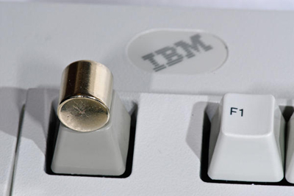
Плоска - в основному зустрічається на ноутбуках.

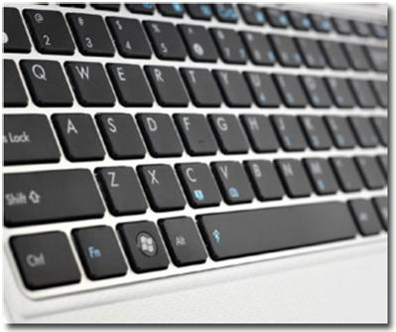

Сфера - Зазвичай використовувалася в різній раритетній техніці і друкарських машинках.
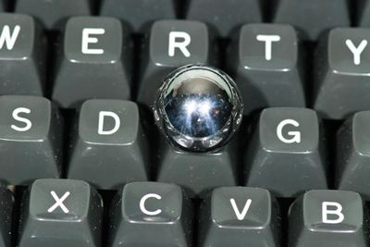

Тип друку на клавішах
Друк / Тамподрук

Цей вид можна зустріти на 90% клавіатур. Дешевий і простий. Букви нанесені як би на наклейках, і їх можна трохи відчувати пальцем, провівши по клавіші.
плюси:

• Дешеві
• Багатоколірні
• Можна надрукувати на будь-якій грані клавіші.

мінуси:

• Відчувається під пальцем
• Швидко стираються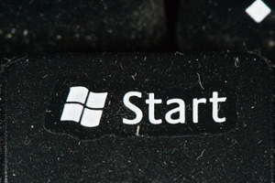

Лазерне випалювання / Лазерне маркування

Говорить саме за себе. Букви відчуваються, ніби трохи дряпаються. Найкраще працює на білих кнопках, тому що чорний - просто колір спаленого пластику. На чорних кнопках місце доводиться заповнювати якою-небудь фарбою.
плюси:
Довго не стираються

мінуси:
нанесення відчувається
Невисока чіткість напису

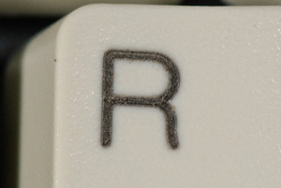

Сублімація / фарби методом термічної сублімації

Сублімація дає кращий варіант, ніж вищеназвані. фарба проникає в пластик на деяку глибину всередину і не стирається навіть при інтенсивному використанні, букви залишаються як нові. На жаль, через ціни, дуже мало фірм використовують цю технологію.
плюси:
Майже не стираються
Нанесення не відчувається пальцями
Багатобарвні написи на одну кнопку
Нанесення на будь-які межі кнопок
добре помітні

мінуси:
дорогі
Друк можливий тільки кольорами темніше, ніж пластик. надрукувати білі букви на чорному пластику неможливо.
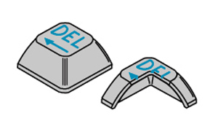

Подвійне лиття під тиском / Duble-Shot лиття під тиском

Клавіша складається з двох частин, верхньої, з вирізаними в ній отворами у вигляді букв, і нижньої, з відповідними виступаючими частинами.
Цей метод дає найкраще з можливих якість кнопок. Краї букв ідеально чіткі і дають найбільший контраст. На жаль через ціни тільки лічені виробники роблять такі клавіші (TG3 Electronics).

Найпростіший спосіб перевірити що у вас клавіші з подвійним литтям - це подивитися на клавішу знизу, має бути видно, що вона складається з двох типів пластиків різного кольору.
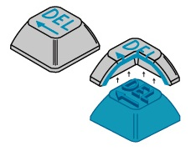

плюси:
Не стирається ніколи
чіткі межі
Високий контраст і видимість написів.

мінуси:
найдорожчі
Обмеження в два кольори на клавішу
На сильно зношених клавішах іноді можна відчувати край пластмаси.

Приклади клавіатур:

Unicomp Customizers
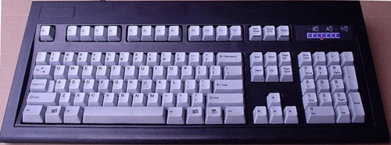
Link: Unicomp Store
Price: $69 — $99
Switch Type: Buckling Springs (60-65G)
Switch Mounting: Steel Plate Backed
Keycap Printing: Dye Sublimated
Interface: PS/2 or USB
Rollover: NKRO
Das Keyboard
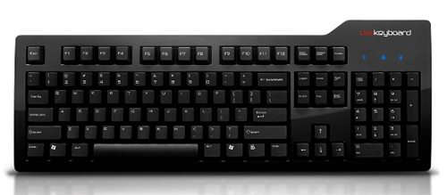
Link: Das Keyboard
Price: $129-$135
Switch Type: Cherry MX Blue (Professional, Ultimate), Cherry MX Brown (Professional Silent, Ultimate Silent)
Switch Mounting: Plate
Keycap Printing: Laser Etched (Professional, Silent), Blank (Ultimate)
Interface: PS/2 or USB
Rollover: NKRO (PS/2) | 6+4 key (USB)
Extra Features: USB Hub
Deck Legend
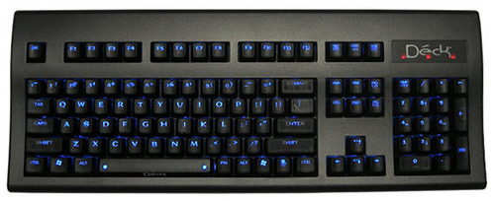
Link: http://www.deckkeyboards.com/
Price: $149-$176
Switch Type: Cherry MX Black with MX Grey Spacebar, or Cherry MX Clear
Switch Mounting: Plate
Keycap Printing: Dye Sublimation
Interface: PS/2 or USB
Rollover: NKRO
Extra Features: Backlit using a single industrial grade LED on each switch with controllable brightness. Controllable Brightness for the Caps/Num/Scroll Lock LEDs as well.
Thermaltake Meka G1
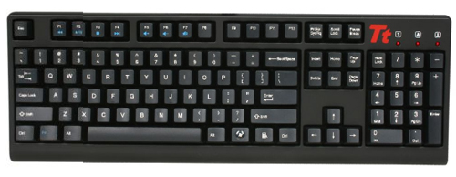
Link: Newegg
Price: $130
Switch Type: Cherry MX Black
Switch Mounting: Plate
Keycap Printing: Pad Printed
Interface: USB or PS/2
Rollover: NKRO (PS/2) | 6KRO (USB)
Filco Majestouch 104
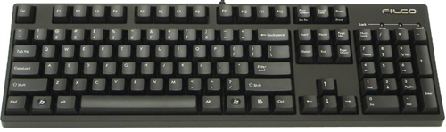
Link: Amazon
Price: $140-165
Switch Type: Cherry MX Brown, MX-Black, MX-Blue, or MX-Red
Switch Mounting: Plate
Keycap Printing: Pad
Interface: USB or PS/2
Rollover: NKRO (PS/2) | 6KRO (USB)
Leopold FC200R
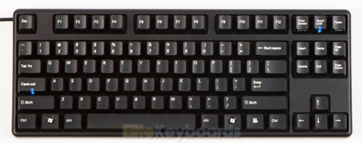
Link: EliteKeyboards
Price: $100
Switch Type: Cherry MX Brown or Cherry MX-Blue
Switch Mounting: Plate
Keycap Printing: Lazered with white infill ABS
Interface: USB or PS/2
Rollover: NKRO (PS/2) | 6KRO (USB)
Other: Available with MX-Blues or in «Otaku» form with blank keys & MX-Browns
iOne Scorpius M10
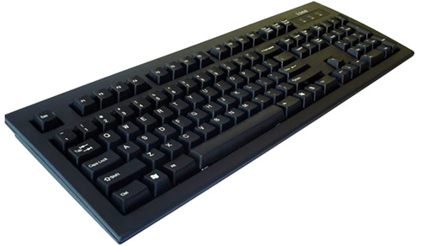
Link: http://www.max-geek-llc-amazonwebstore.com
Price: $59
Switch Type: Cherry MX Blues
Switch Mounting: Plate
Keycap Printing: Laser Etched
Interface: USB
Rollover: 2KRO
Steelseries 6Gv2, 7G
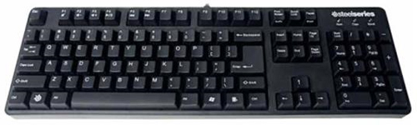
Link: http://www.newegg.com
Price: $139
Switch Type: Cherry MX Blacks
Switch Mounting: Plate
Keycap Printing: Laser Etched
Interface: PS/2 and USB
Rollover: NKRO
DSI Big Font
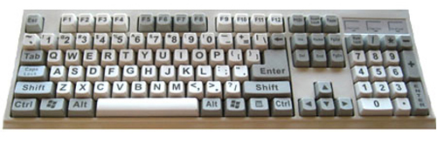
Link: DSI Store
Price: $45
Switch Type: Yellow Alps (XM) (Linear)
Switch Mounting: Plate
Keycap Printing: Pad Printed
Interface: PS/2 and USB
Rollover: 2KRO
Drawbacks: Build quality is only so-so, switches can be wobbly.
Topre RealForce 103U
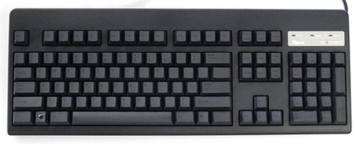
Link: EliteKeyboards
Price: $215-$245
Switch Type: Topre Capacitive 55g (103U 55G) or Topre Capacitive Variable (103U)
Switch Mounting: PCB
Keycap Printing: Dye Sublimated
Interface: USB
Rollover: 6KRO (PS/2 doesn't work)
Happy Hacking Keyboard Professional II
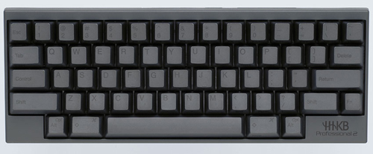
Link: EliteKeyboards
Price: $275
Switch Type: Topre Capacitive 55g
Switch Mounting: PCB
Keycap Printing: Dye Sublimated
Interface: USB
Rollover: 3 key
Matias Tactile Pro 3.0
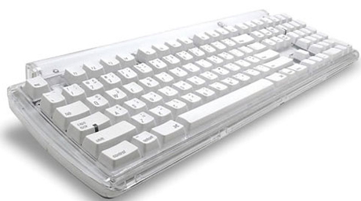
Link: http://www.matias.ca
Price: $149
Switch Type: White Alps Strongman
Switch Mounting:
Keycap Printing:
Interface: PS/2 or USB
Rollover: NKRO (PS/2) | 6KRO (USB)
Cherry G80-3494LYCUS-0 (White) and G80-3494LYCUS-2 (Black)
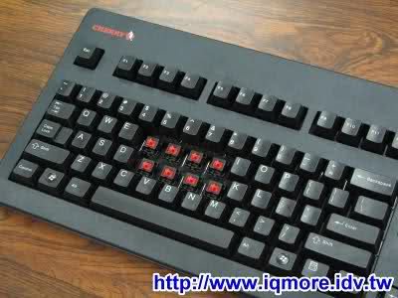
Link: Taobao
Price: Email obook@yahoo.cn for inquiry
Switch Type: Cherry MX
Switch Mounting: PCB
Keycap Printing: Laser Etched
Interface: PS/2 and USB
Rollover: NKRO
Razer BlackWidow Ultimate
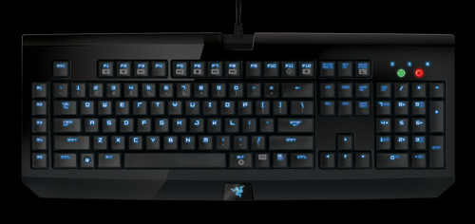
Link: Razer Store
Price: $140
Switch Type: MX Blue
Switch Mounting: Plate
Keycap Printing: ABS, translucent key painted, then lasered.
Interface: USB
Rollover: 3KRO (USB) (but has a gaming optimized matrix)

Ergonomic Mechanical Keyboards
Kinesis Advantage
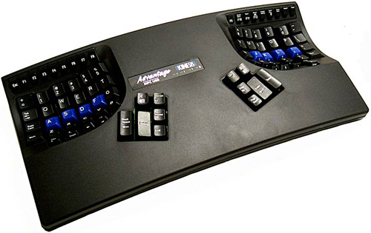
Link: Kinesis Store
Price: $299
Switch Type: MX Blue or MX Brown
Switch Mounting: Plate
Keycap Printing:
Interface: USB
Rollover:
Maltron Dual Hands 3D
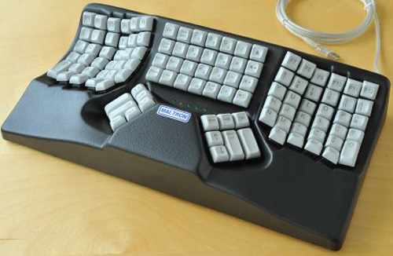
Link: Maltron Store
Price: $375
Switch Type:
Switch Mounting:
Keycap Printing:
Interface: USB or PS/2
Rollover:
Maltron Dual Hands 2D Flat
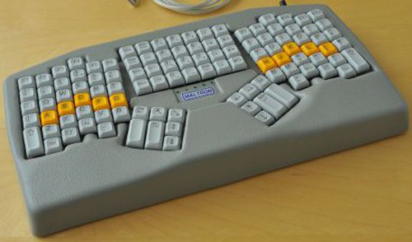
Link: Maltron Store
Price: $295
Switch Type:
Switch Mounting:
Keycap Printing:
Interface: USB or PS/2
Rollover:

